МОУ «Хохольская СОШ»

Открытый урок по истории средних веков (6 класс):

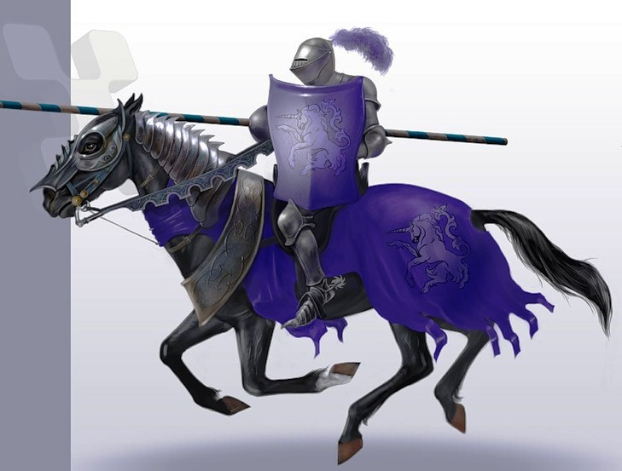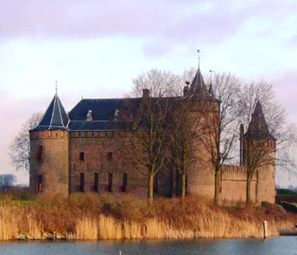

Выполнила: Полякова Е.В.,
учитель истории и обществознания,
II квалификационная категория

с. Хохол – 2009 год.

Цели урока:
1) образовательная:
- создать условия для формирования представлений учащихся об условиях жизни феодалов;
- познакомить учащихся с особым сословием феодалов - рыцарей
- дать представление о снаряжениях рыцаря, турнирах, моральных нормах и установках;
- повышение интереса к предмету через использование информационных технологий.
2) развивающая:
- продолжить работу по развитию навыков целеполагания и самостоятельной деятельности в группах;
- активизация учебно-познавательной деятельности учащихся;
- развитие информационной компетентности.
3) воспитательная:
- способствовать воспитанию культуры делового общения;
- формирование этических норм и ценностей через усвоение понятий: «честь», «слава», «благородство».
Основные понятия: замок, палица, кольчуга, латы, забрало, турнир, герольд, герб, девиз.
Оборудование урока: учебник «История средних веков» (Агибалова Е. В., Донской Г.М. -М.: Просвещение, 2008), иллюстрация с изображением рыцаря, алгоритм работы в группе, раздаточный материал, экран, компьютер, проектор, презентация “ Рыцарский замок” (составлена учителем).
Ход урока
Когда-то в средние века,
Повсюду жили рыцари.
И жизнь была их не легка,
В железной амуниции.
Гордились рыцари собой,
Мечами и доспехами.
Играли рыцари судьбой,
И на турниры ехали.
Но вот уж много лет назад,
Не стало их на свете.
Но так лишь только говорят -
Я не согласна с этим.

I этап: Организационный момент.
Учитель: Ребята, вы догадались, о чем пойдёт речь на нашем уроке? Правильно – о рыцарях. Сегодня на уроке мы узнаем, что такое замок феодала, для чего его строили, посмотрим презентацию о рыцарях, увидим, как они выглядели, познакомимся с кодексом рыцарской чести, узнаем много новых слов.
II этап: Объяснение нового материала.
Учитель: Итак, для защиты от нападений врагов феодалы строили замки.
Демонстрация презентации «Средневековый замок и рыцари» слайд _____. Смотрим и запоминаем (лекция): Замок – это жилище феодала и его крепость. В нем феодал укрывался от нападений врагов и восставших крестьян. Замки строили из камня. Мощные стены с зубчатыми башнями служили надежной защитой. Замок часто возводили на холме или высокой скале, его окружали широким рвом с водой. Через ров был перекинут подъемный мост; на ночь и при нападении врага его поднимали на цепях. Над всеми постройками возвышалась главная башня – донжон. В ней феодал со своими воинами и слугами мог выдержать долгую осаду.
Рыцарский замок и его устройство (5 мин.) рассматриваются понятия: замок, его устройство, башня, донжон, мосты, штурм замка.
Учебник с.92 рис. замок и ворота.
Учитель: Военное дело стало занятием исключительно феодалов, появляется новое сословие – рыцари. Посмотрите на экран – так выглядел рыцарь. (5-7 мин.)
Сообщение учащегося о снаряжении рыцаря.
Краткое содержание: слайды с изображением рыцарей в доспехах – кольчуга, копьё, меч, шлем, щит.
Учебник с.93 рис. Рыцарь XI-XIII вв.
Учитель: А сейчас мы узнаем, как молодой человек воспитывался, чтобы стать рыцарем.
Учебник с.93 рис.работа с документом о воспитании рыцаря.
Прочитайте текст на с.93 («Воспитание рыцаря») и ответьте на вопросы.
1. Как воспитывали рыцаря?
2. Зачем феодалам было необходимо специальное воспитание?
Самостоятельная работа учащихся: прочитайте пункт 3 «Развлечения рыцарей», с.94-95 и выполните задания.
1. Выпишите в тетрадь определения понятий:
- турнир;
- герольд.
2. Назовите любимые развлечения рыцарей.
3. Опишите рисунок на с. 94.
4. Какое значение имели для феодалов турниры и охота?

III этап: Практическая работа в группах.
Учитель: А сейчас вы разделитесь на 4 группы, каждая группа получит карточки с заданиями.
1 карточка.
«Песнь о Роланде»
Не дай господь и ангелы святые,
Чтоб обесчестил я наш край родной.
Позор и срам мне страшны – не кончина.
Отвагою – вот чем мы Карлу милы.

⇒ Что герой ценит выше своей жизни?
⇒ В чем он видит позор и бесчестие?

2 карточка.
Бертран де Борн
А рыцарю стареть бы не давали
Отважный риск и вкус к делам большим,
Пиры в его гостеприимном зале
И щедрость, чей порыв неудержим:
Пусть на турнир иль боевой отряд
Своё добро он тратит все подряд…

⇒ На что рыцарь считает достойным тратить свое богатство?
⇒ Какая норма поведения принималась рыцарями за образец?

3 карточка.
«Кедруна» (немецкая поэма XIII век)
В бою – отважный рыцарь,
Он свой прославил меч,
Сильнейшие герои
С ним опасались встреч..

⇒ Что воспевается в данном отрывке?
4 карточка.
«Кедруна» (немецкая поэма XIII век)

Всему, что подобает был выучен герой,
Ни страха, ни упрека не зная за собой
И так он был отважен, как твердит молва,
Что мстил врагам и близких отстаивал права,
Не выгоды, а чести искал он в каждом деле,
О нем слагали сказки и песни на родине пели.

⇒ Что входило в понятие рыцарской чести?
⇒ Назовите черты идеального рыцаря, какие из них есть у этого героя?
IV этап. Закрепление.
Учитель предлагается на доске решить кроссворд, чтобы проверить себя.
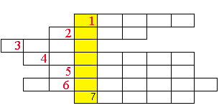
По вертикали: 1. металлическая маска для защиты лица рыцаря.
По горизонтали: 1. жилище феодала. 2. боевые доспехи рыцаря. 3. отличительный знак рода. 4. глашатай на турнире. 5. тяжёлая дубина с металлическим утолщённым концом. 6. одеяние из металлических колец. 7. одна из рыцарских забав.
Вставить правильно слова в текст:
Нелегко было одолеть крестьянам даже одного феодала. Каждый воин-… (рыцарь)- был вооружён…(мечём) и…(копьём) . Большим…(щитом) он мог прикрыться с головы до ног. Тело…(рыцаря) защищала…(кольчуга) рубашка, сплетённая из железных колец. Позднее… (кольчугу) сменили…(латы)- доспехи их железных пластин. На голову…(рыцарь) надевал…(шлем) , а в минуту опасности он опускал на лицо…(забрало) - металлическую пластинку с прорезями для глаз. Самыми любимыми развлечениями…(рыцаря) были…(охота) и…(турниры)- это военное состязание рыцарей в силе и ловкости. Каждый феодал имел свой…(герб)- отличительный знак рода и…(девиз) - краткое изречение, обычно объясняющее смысл…(герба).

V этап. Подведение итогов.
Учитель: Сегодня на уроке мы с вами познакомились с особым сословием феодалов – рыцарями.
Давайте вспомним:
- Какого человека мы сейчас называем благородным?
- Какое поведение в наше время считается рыцарским?
- Что сегодня мы подразумеваем под словами: честь, слава?

Домашнее задание: § 11, вопрос 3 с.97 составить рассказ в тетради «День феодала».

